GUNAKAN JUDUL ARTIKEL YANG MEWAKILI

KESELURUHAN ISI ARTIKEL
(Center, Bold, Times new roman 11, maksimum 14 Kata dalam Bahasa Indonesia)

Penulis Satu¹⁾, Penulis Dua²⁾, Penulis Tiga³⁾

¹afiliasi penulis1, ²afiliasi penulis2, ³afiliasi penulis3
¹alamat afiliasi penulis1, ²alamat afiliasi penulis2, ³alamat afiliasi penulis3
¹penulis1@domain.com, ²penulis2@domain.com, ³penulis3@domain.com

Abstrak

Abstrak dibuat dalam bahasa Inggris/Indonesia dengan jumlah maksimal 200 kata (11 pt). Artikel hasil penelitian harus berisi permasalahan, tujuan, metode penelitian, hasil utama, dan kesimpulan utama. Kata kunci termasuk bagian dari abstrak, dan dicantumkan di bawah abstrak.

Kata kunci: Tetapkan 3 – 5 buah kata.

PENDAHULUAN
Berisi latar belakang, rumusan masalah, tujuan, metodologi (jika ada) serta tinjauan pustaka yang memuat kajian pustaka dan landasan teori yang relevan. Sumber keterangan ditunjuk dengan menuliskan di dalam kurung: nama akhir penulis dan tahun penerbitan.
Disajikan secara sistematik sehingga didapatkan gambaran tentang dasar pembuatan makalah/artikel ini dan hasil yang diharapkan.

METODE PENELITIAN
Berisi metode yang digunakan, tempat dan waktu, populasi dan sampel, teknik pengumpulan data, dan teknik analisis

HASIL DAN PEMBAHASAN
Berisi pemaparan dan argumentasi tentang materi yang dibahas. Dapat dicantumkan tabel/gambar yang diperlukan. Kalimat penjelas tabel/gambar tidak mengulang apa yang telah disajikan dalam tabel/gambar. Apabila dianggap saling menjelaskan, tinjauan pustaka dan pembahasan dapat digabung dengan judul pembahasan.
Tabel 1. Nama Tabel
Variable | Speed (rpm) | Power (kW)
x | 10 | 8.6
y | 15 | 12.4
z | 20 | 15.3

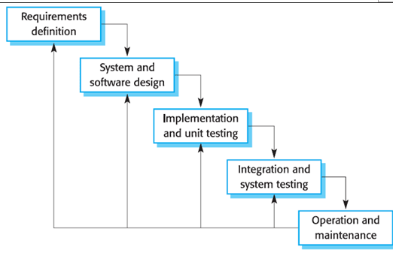
Gambar 1. Nama Gambar

KESIMPULAN DAN SARAN
- Kesimpulan
Berisi berbagai kesimpulan yang di ambil berdasarkan penelitian yang telah dilakukan. Berisi pernyataan singkat tentang hasil yang disarikan dari pembahasan

- Saran
Saran untuk pengembangan atau lanjutan penelitian berikutnya.

DAFTAR PUSTAKA
Arend, Dominic N. (1993). Choices (Version 4.0) [Computer software]. Champaign, IL: U.S. Army Corps of Engineers Research Laboratory. (CERL Report No.CH7-22510).
Cone, J.D., & Foster, S.L. (1993). Dissertations and theses from start to finish: Psychology and related fields. Washington, DC: American Psychological Association.
Fachlevi, M.R. (2017). Perancangan Sistem Informasi Kepegawaian Berbasis Website Di Bagian Kepagawaian Sdn Binakarya I Kabupaten Garut. Jurnal SIMETRIS, ISSN: 2252-4983. 8(2).
Kotler, Philip. (1997). Manajemen pemasaran: Analisis, perencanaan, implementasi (Hendra Teguh & Ronny Antonius Rusli, Penerjemah). Jakarta: Prenhallindo.
Margono. (2004). Metodologi Penelitian Pendidikan. Jakarta: PT Rineka Cipta.

DAFTAR PUSTAKA diharapkan lebih mengutamakan penggunaan artikel dari jurnal ilmiah yang diterbitkan tidak lebih dari 5 tahun sebelumnya. Ditulis menggunakan aplikasi Mendeley dengan format APA Style.

